Фамилия, имя учащегося_________________________________
Тема «Магазин»
- Что продают в молочном отделе? ( отметь +)
кефир
колбаса
хлеб
- Указать цифрами 1,2,3,4,5,6 порядок приобретения товара
получение чека
выбор товара
сдача
оплата в кассе
- В каком отделе можно купить ластик, простой карандаш, тетрадь? ( отметь +)
бытовая химия
канцелярские товары
парфюмерия
- Отметь «+» те продукты, которые продают в хлебном отделе

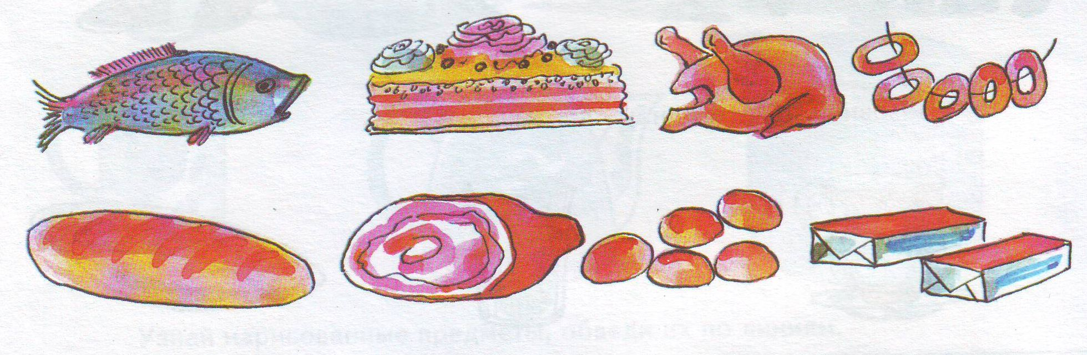

Фамилия, имя учащегося_________________________________________
Тема: Уход за одеждой
- Обозначь цифрами виды ремонта одежды:
- Зашивание распоровшегося шва
- Пришивание пуговицы
- Пришивание вешалки
- Подшивание низа
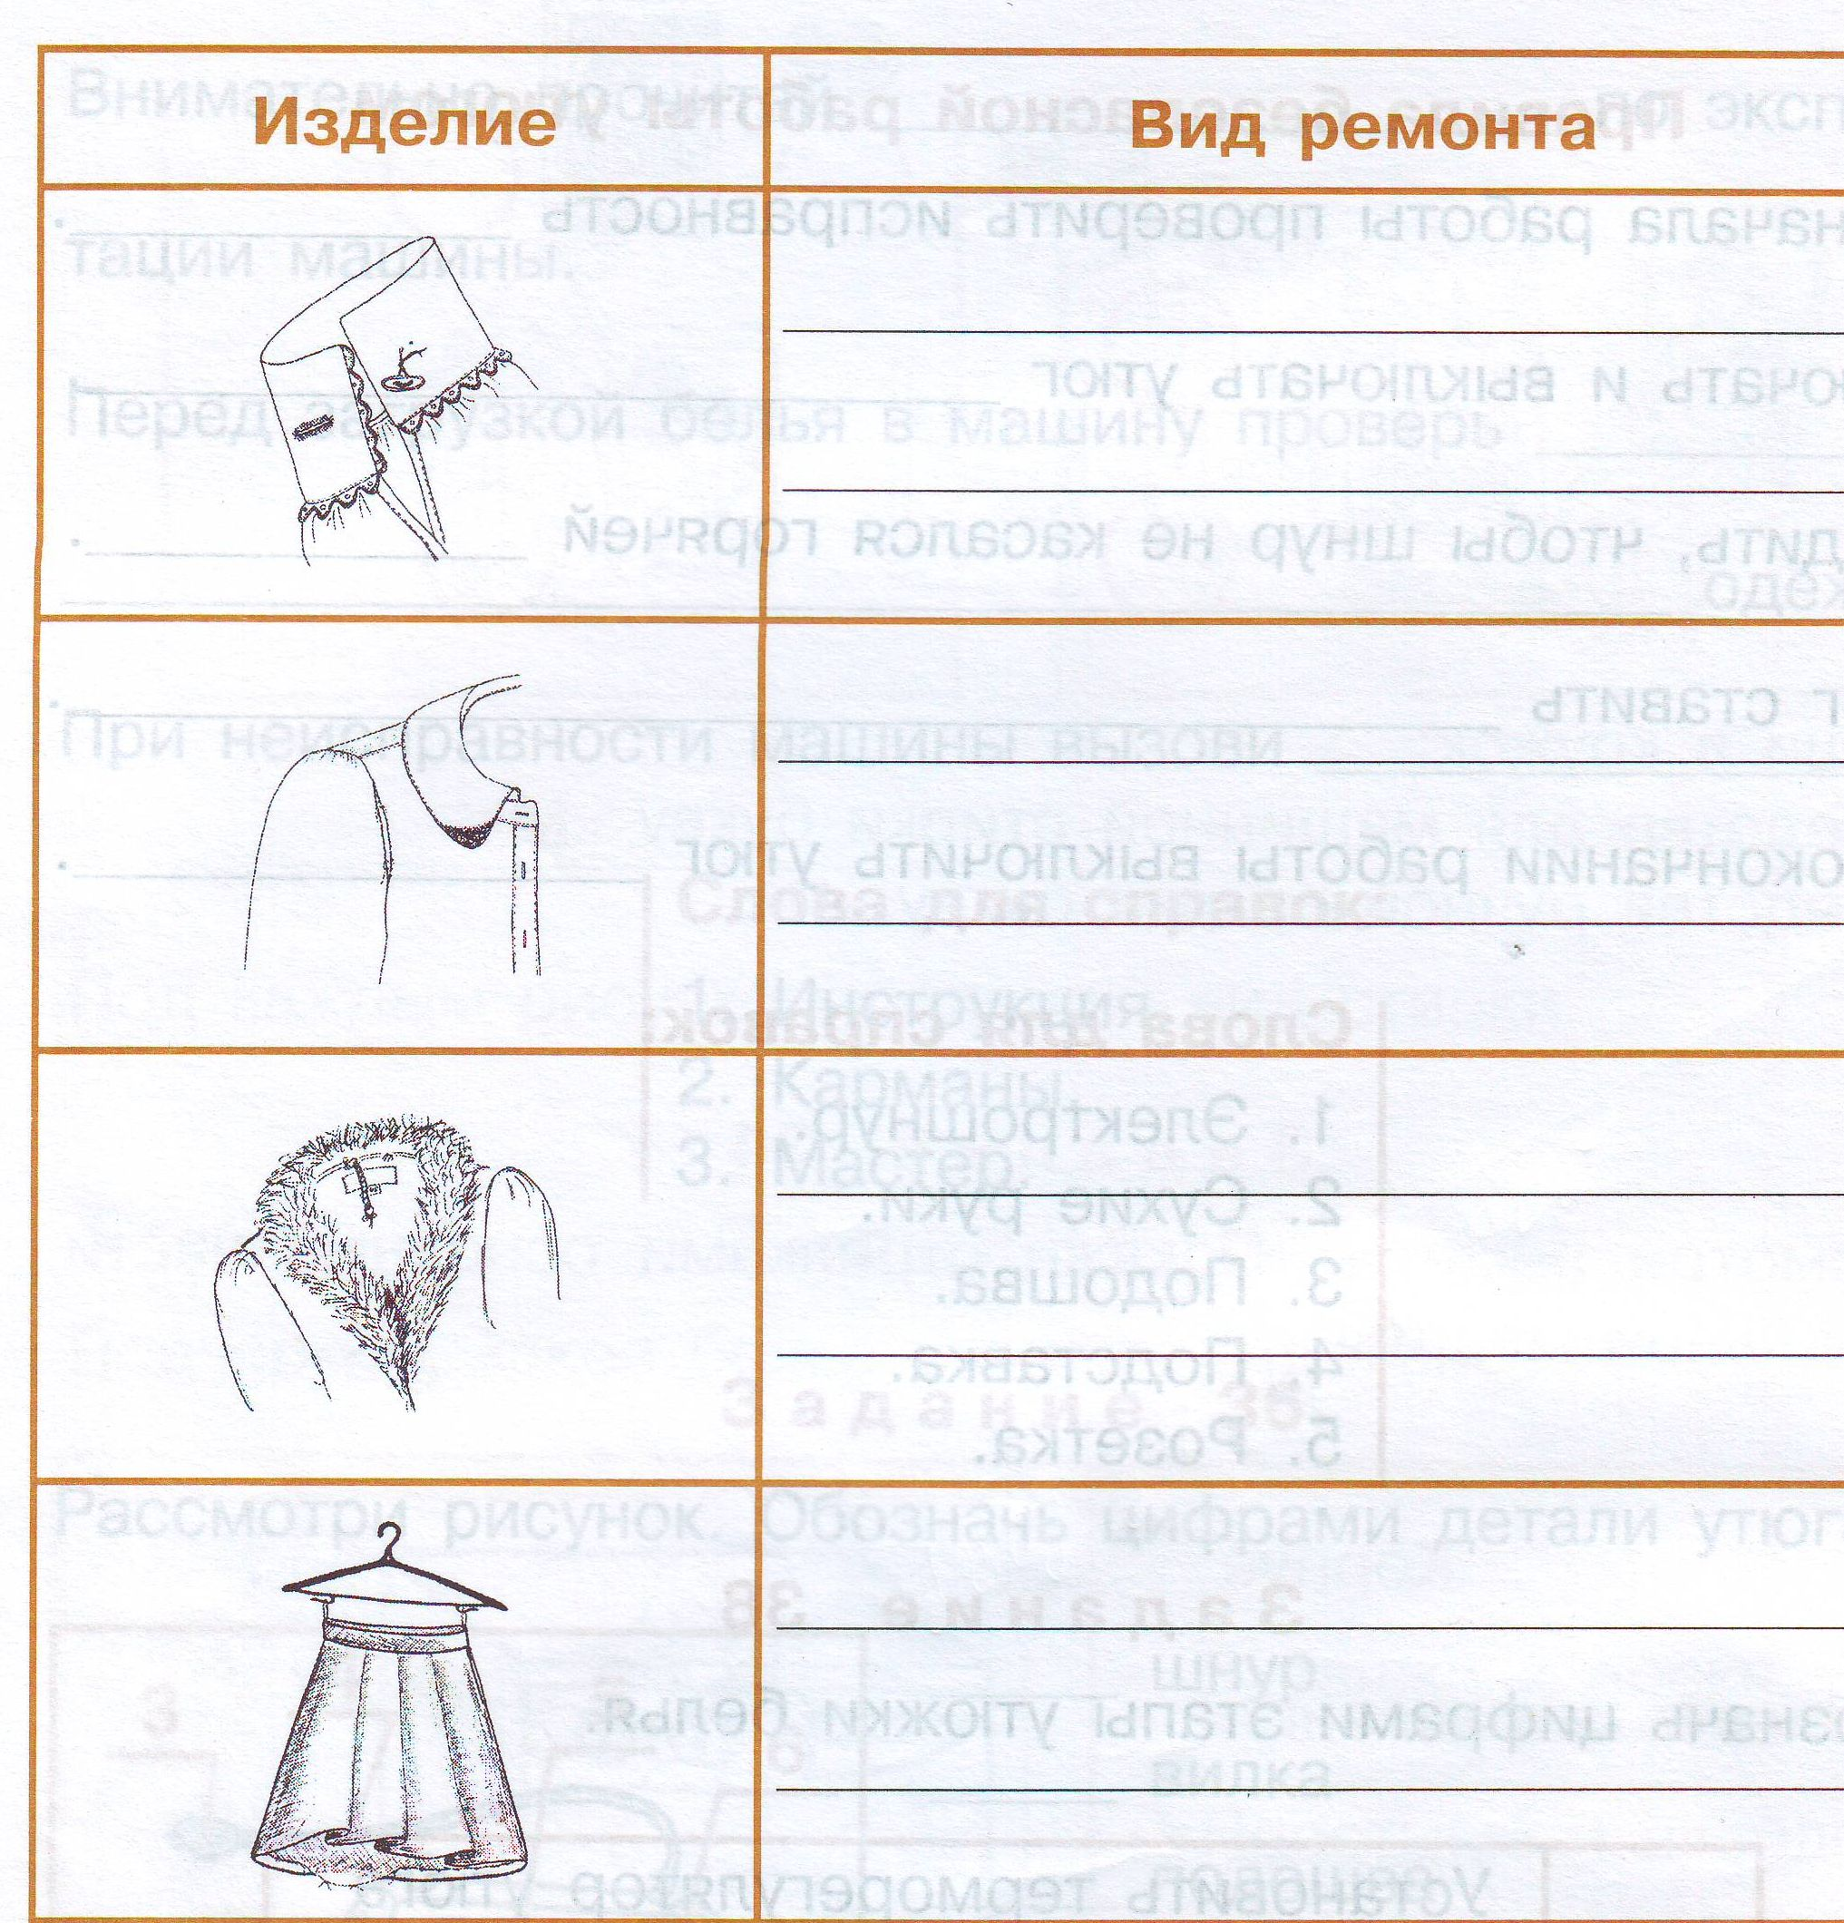
- Обозначь цифрами этапы утюжки белья
Установить терморегулятор утюга
Подготовить рабочее место
Включить вилку в розетку
Прогладить одежду
Выключить утюг из розетки
Поставить на подставку

Фамилия, имя учащегося_________________________________________
Тема: Обувь
1.Домашняя обувь – это (отметь +)
тапочки
валенки
кроссовки
2.Обувь для улицы – это (отметь +)
туфли
тапочки
сапоги
- Обозначь цифрами порядок сушки мокрой обуви
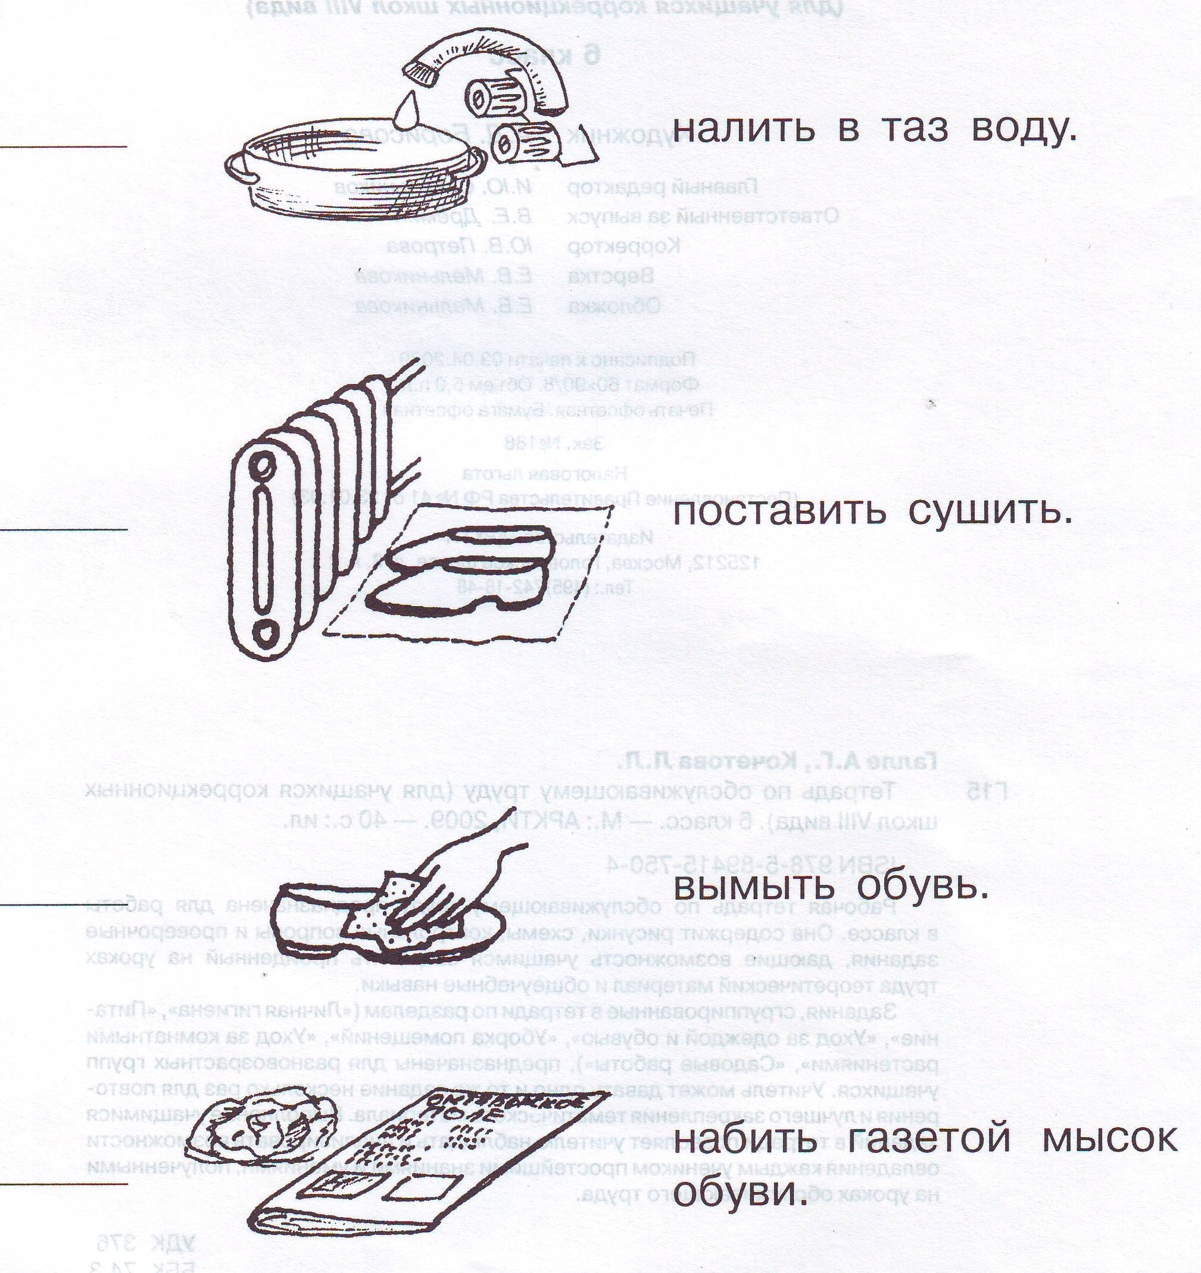

Фамилия, имя учащегося_________________________________________
Тема: Садовые работы
- Опавшие листья сгребают (отметь +)
метлой
граблями
веником
2. Опавшие листья с дорожек сметают (отметь +)
метлой
граблями
лопатой
3.Для копки гряд используют (отметь +)
грабли
метлу
лопату
- Обозначь цифрами виды работ на участке
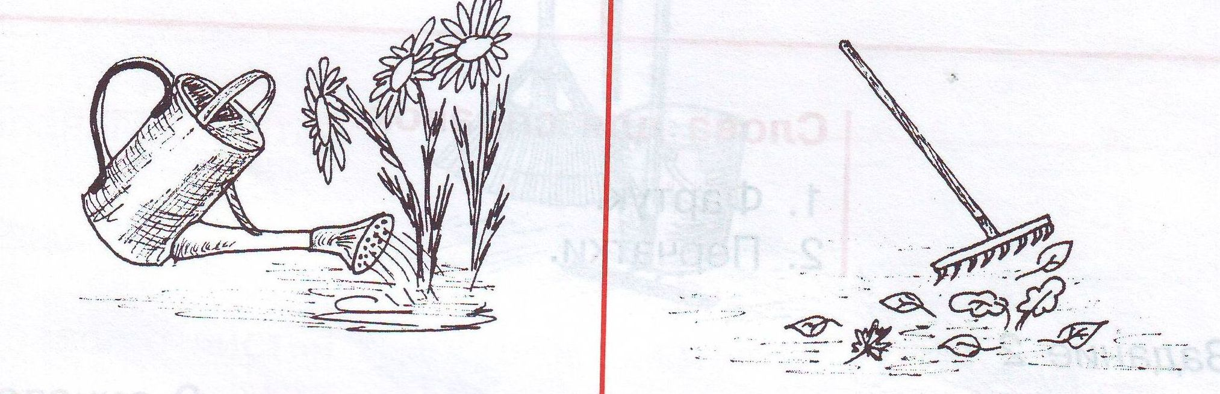
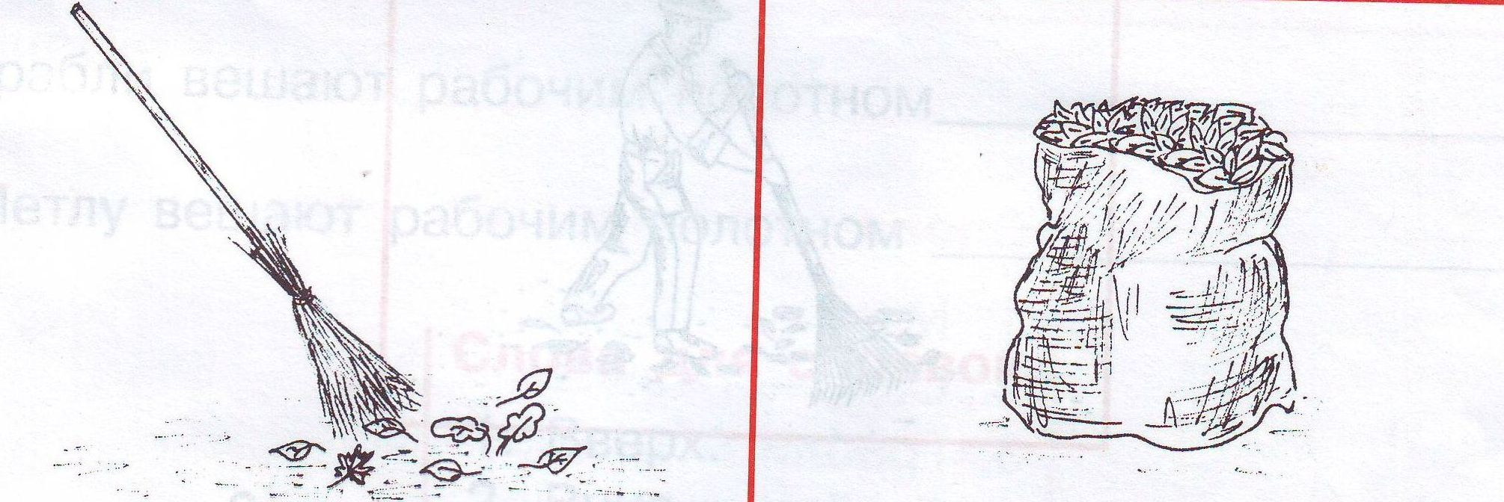
1.Полив растений 3. Подметание дорожек
2.Сгребание листвы 4. Сбор листвы в мешки

Фамилия, имя учащегося_______________________________________
Тест №1
- Отметь знаком «+» щётку для чистки одежды

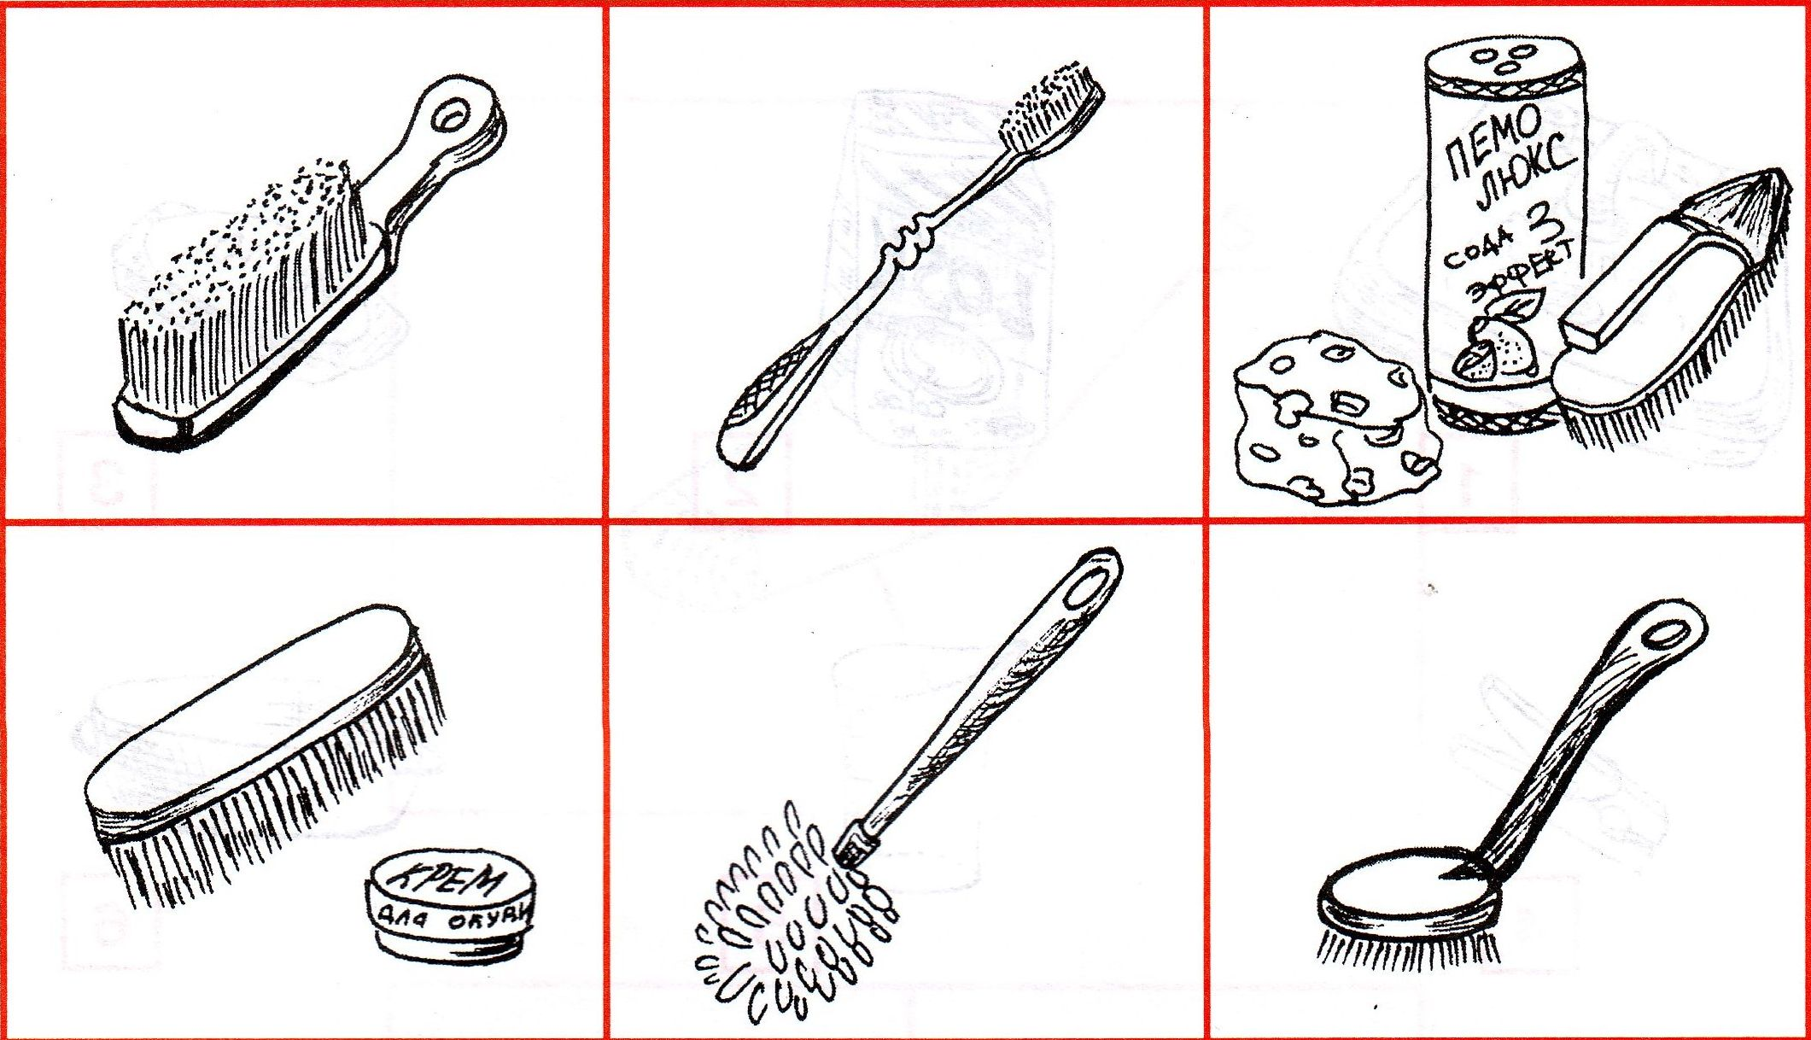

- Отметь знаком «+» вывеску, которая подходит к мясному отделу



- Что понадобиться для пришивания пуговицы? (отметь +)
ручная игла
утюг
пуговица
ножницы
игольница
нитки
мел

